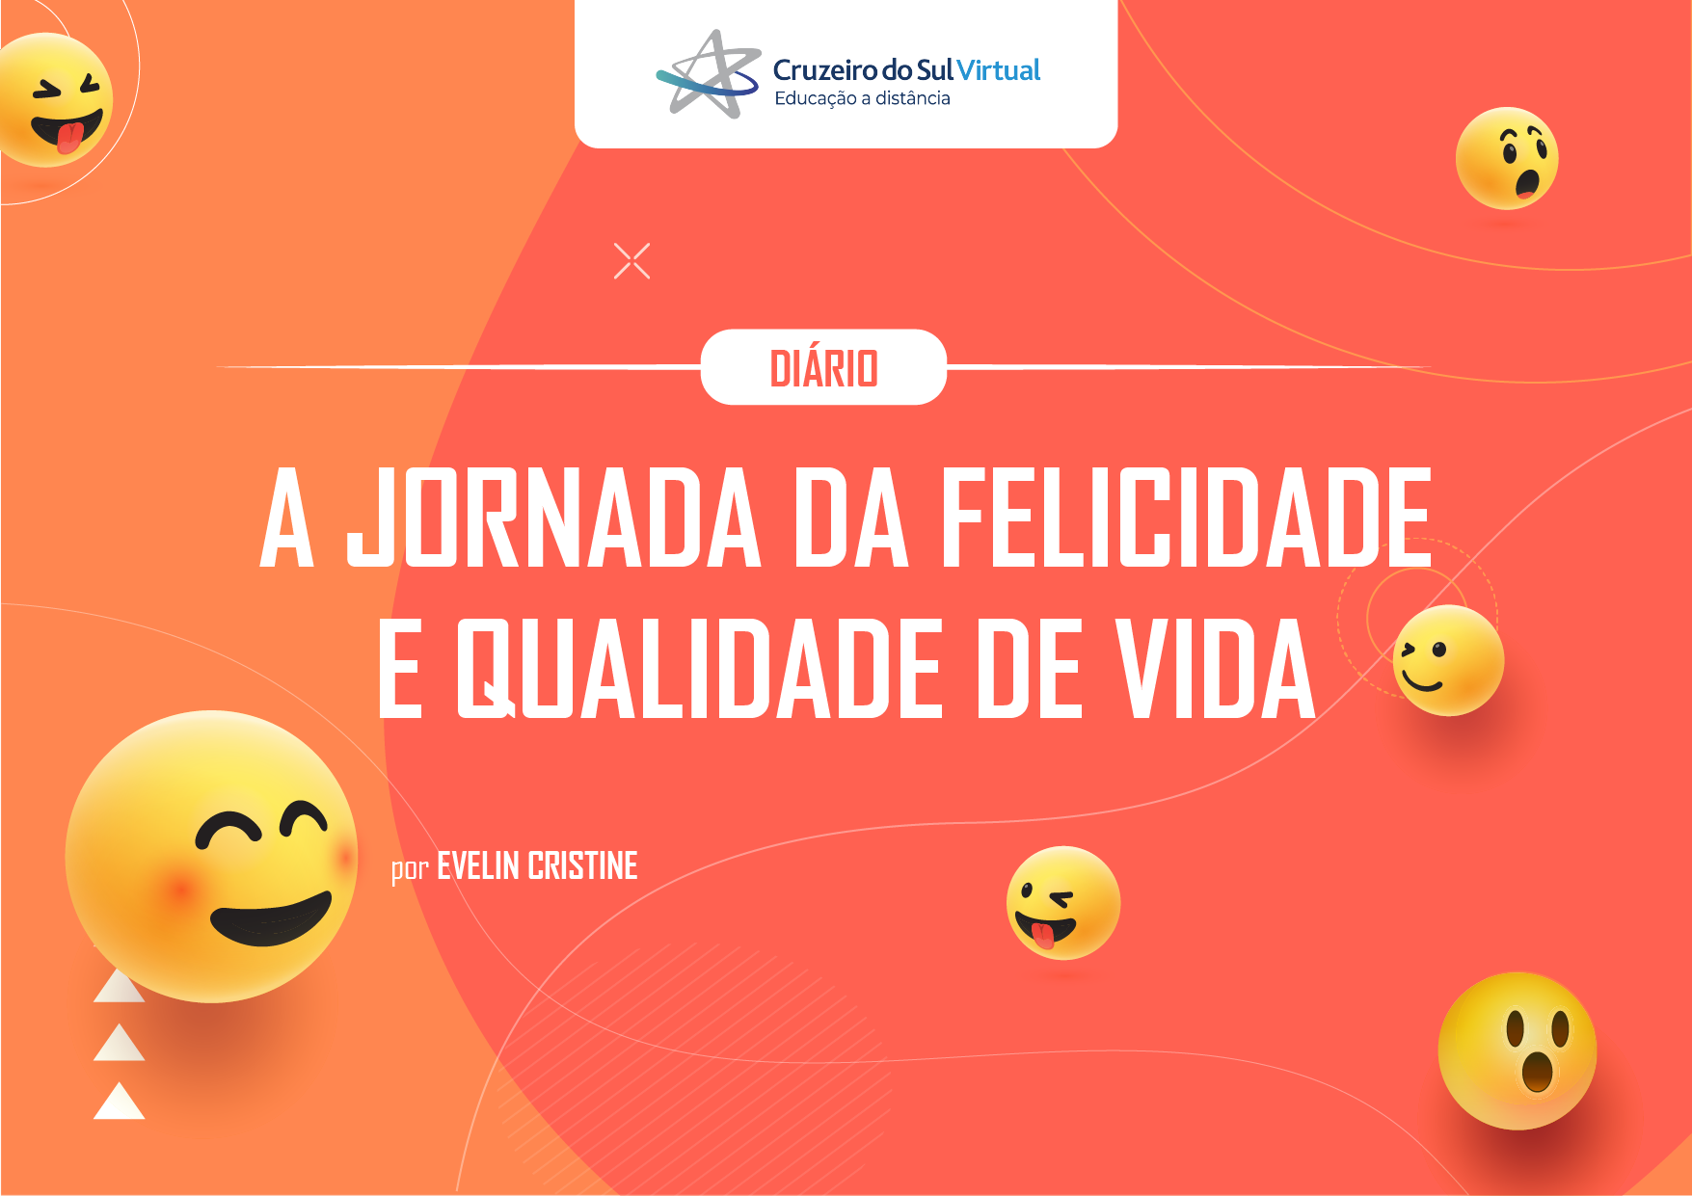

O que é a jornada de felicidade e qualidade de vida?

D

e acordo com a Organização Mundial da Saúde, qualidade de vida é “a percepção do indivíduo de sua inserção na vida, no contexto da cultura e sistemas de valores nos quais ele vive e em relação aos seus objetivos, expectativas, padrões e preocupações”. Envolve o bem estar espiritual, físico, mental, psicológico e emocional, além de relacionamentos sociais, como família e amigos e, também, saúde, educação, habitação, saneamento básico e outras circunstâncias da vida. (Ministério da Saúde, Biblioteca Virtual da Saúde, 2015)

Quero te pedir para parar por um segundo e responder a essa pergunta: “Eu tenho investido tempo em cultivar a minha qualidade de vida?”

Escreva sua resposta aqui.

A felicidade, para Martin Seligman (2002) é também chamada de bem-estar subjetivo e trata-se de um construto, o que significa que podemos compreender seus fatores ou elementos e atuarmos proativamente em sua construção. Essa afirmação parece ir na contramão de uma felicidade intangível a qual geralmente estamos acostumados. Sim, o bem-estar (ou a felicidade) são subjetivos a cada indivíduo – por exemplo, bem estar espiritual, relacionamentos, saúde etc. são compreendidos de formas diferentes por mim e por você - mas podem ser cultivados, **provocados**. Isto não significa que viveremos apenas momentos bons ou que tudo em nossa vida dará certo, até porque ao viver é inerente os altos e baixos e todos os momentos contribuem para nossa evolução. Ainda assim, conhecer o que pode gerar felicidade nos ajuda a ter uma perspectiva mais otimista e a lidar melhor com os reveses da vida, encontrando mais facilmente, e de forma mais criativa, soluções para nossos problemas e questões.

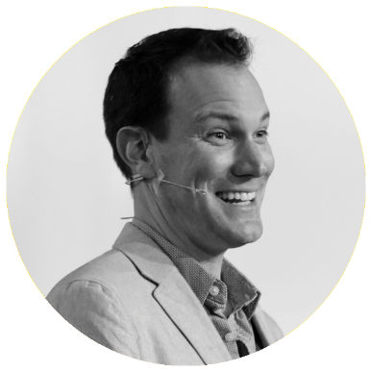Essa jornada, então, é um instrumento poderoso para que você compreenda e aprenda a aplicar em sua vida ferramentas práticas que te levarão a uma constante reflexão e ações na direção de sua felicidade e qualidade de vida!

“Felicidade não é a crença de que não precisamos mudar,   
é a percepção de que podemos” .  
**Shawn Achor**

Qual será o nosso caminho nessa jornada?

_____________________

Ser feliz pede de cada um de nós um ingrediente muito especial: o comprometimento.

Comprometer-se a permanecer mirando o alvo mesmo enquanto passamos pela zona do medo (que é a emoção mais provável ao sairmos de uma zona de conforto). E, por que estou te falando isso? O processo de bem-estar passa pelo autoconhecimento, pela atitude de mudança de hábitos, pela construção de novas habilidades, e esse processo pode ser desconfortável ou parecer trabalhoso, caso a gente não mire nos resultados positivos que alcançaremos.

Posso contar com o seu comprometimento?

Dito isso, já posso te dar um *spoiler1* sobre os seis passos que daremos até o nosso objetivo final. Curioso(a) por aí?

Nosso primeiro passo será compreender os elementos da felicidade e como podemos provocá-la em nosso dia a dia.

No segundo passo, aprenderemos a lidar melhor com as nossas emoções, incluindo as que não são tão boas.

O terceiro passo se refere a um dos fatores mais importantes da satisfação pessoal: o autoconhecimento!

O primeiro elemento de qualquer mudança é a consciência, e teremos um trajeto mais longo por aqui.

O quarto passo nos levará a pensar de forma prática e a ter clareza sobre o que o mercado pede e o que queremos (e não queremos) para nossa carreira, que é uma área importante na construção de bem-estar e, por fim, nos últimos passos conectaremos todos os aprendizados, dando sentido à nossa jornada de felicidade e bem-estar, e nos prepararemos para viver o futuro que planejarmos. Vamos começar?

1. Spoiler é quando algum site ou alguém revela fatos a respeito do conteúdo de determinado livro, filme, série ou jogo. O termo vem do inglês, mais precisamente está relacionado ao verbo “To Spoil”, que significa estragar.



Primeiro Passo: O que é Felicidade

Desde os primórdios da humanidade, buscamos a resposta para essa pergunta. E, a verdade é que felicidade já foi conceituada de diversas formas pela filosofia, psicologia, entre outras ciências.

Trago aqui a definição a partir dos estudos de Martin Seligman, que é considerado o pai da Psicologia Positiva, ciência que estuda a felicidade, bem-estar e florescimento humano, em que “a espinha dorsal da felicidade (a qual ele prefere chamar de bem-estar) e florescimento humano é composta pelos elementos: emoções positivas, engajamento, relacionamentos positivos, significado e realizações”.

Essa jornada nos levará a dar passos importantes rumo à construção e solidificação desses elementos em nossas vidas.

É possível ser feliz?

_____________________

Mas, será que realmente é possível ser mais feliz e sustentar essa felicidade? Segundo Sonja Lyubomirsky, professora de psicologia na universidade da Califórnia e especialista na ciência da felicidade, os cientistas eram um pouco pessimistas a respeito da resposta dessa pergunta por alguns motivos:

* há um componente genético na felicidade;
* ser feliz tem um componente na personalidade, e a personalidade de um indivíduo é difícil de ser mudada;
* adaptação hedônica: nos adaptamos facilmente às mudanças, especialmente às positivas.

Sonja realizou estudos sobre os fatores determinantes para a nossa felicidade e descobriu que 50% do nosso nível de felicidade é determinado geneticamente. Para chegar a essa conclusão, foram feitas pesquisas com gêmeos idênticos e fraternos, que mostraram que cada um de nós nasce com uma configuração particular de felicidade. Somente 10% da variação de nossos níveis de felicidade é determinado pelas circunstâncias, como ser rico ou pobre, saudável ou não saudável, casado ou divorciado, belo ou não.

Segundo a autora, os 40% restantes dessas variáveis que impactam em nossos níveis de felicidade ainda são desconhecidos, mas com potencial de estarem sob nosso controle. Sonja conclui então, que temos oportunidade de aumentar ou diminuir nossos níveis de felicidade **com o que fazemos e com o que pensamos** em nosso dia a dia. Embora essa teoria venha sendo revista e os percentuais sofrendo algumas alterações, a ideia central é de que temos uma importante fatia de responsabilidade na produção e cultivo dos elementos de felicidade em nossas vidas.

**FONTE:** Sonja Lyubomirsky - Discovery the real keys to Happiness, p. 18/31 digital version

ATIVIDADE __________________________________

Já que temos uma importante quota de responsabilidade no cultivo de nossa felicidade e sabemos que seus elementos são: emoções positivas, engajamento, relacionamentos positivos, significado e realizações, o que você pode fazer HOJE ainda para trazer mais desses elementos para a sua rotina e dia a dia?

Escreva sua resposta aqui.

Os elementos da felicidade na vida profissional

_____________________

A teoria do bem-estar, para Seligman (2011), é essencialmente a teoria da livre escolha de seus cinco elementos – PERMA. Esses cinco elementos abrangem as coisas que as pessoas livres escolherão pelas coisas em si mesmas, o que significa que, com **atitudes direcionadas, podemos provocar cada um dos elementos** do bem-estar em nossas vidas. Para Seligman (2011), cada elemento do bem-estar deve possuir três propriedades:

* Ele contribui para a formação do bem-estar;
* Muitas pessoas o buscam por ele próprio, e não para obter algum dos outros elementos;
* É definido e mensurado independentemente dos outros elementos.

Todos os cinco elementos do bem-estar têm essas três propriedades. Vamos falar mais detalhadamente sobre eles.

Modelo PERMA

_____________________

Como vimos, os elementos do bem-estar (ou felicidade) são: emoções positivas, engajamento, relacionamentos positivos, significado e realizações. PERMA, então, é o acróstico para esses elementos (na língua inglesa). Vejamos o que os compõe:

* **P – Positive Emotions (emoções positivas):** São emoções cultiváveis e, para poder experimentá-las, precisamos agir. São elas: alegria, diversão, gratidão, serenidade, interesse, esperança, orgulho (auto reconhecimento), inspiração, admiração e amor.
* **E – *Engagement* (engajamento):** Permanecer atento, presente e concentrado na atividade ou ação que executa.
* **R – *Relationships* (relacionamentos):** Refere-se à qualidade e quantidade de relações positivas que estabelecemos.
* **M – *Meaning* (Significado):** Uso de suas virtudes em prol de algo maior, que tenha sentido e esteja em acordo com os valores pessoais.
* **A – *Accomplishment* (Realização):** Analisar o que foi alcançado e conectar-se com a sensação de realização e gratidão consigo e com os envolvidos.

ATIVIDADE __________________________________

Vamos refletir qual o nosso nível de satisfação e como temos construído nosso bem-estar baseados no modelo PERMA:

**P:** Sinto ou provoco emoções positivas diariamente?

Escreva sua resposta aqui.

**E:** Sinto-me engajado com minhas atividades?

Escreva sua resposta aqui.

**R:** Como estão meus relacionamentos? Amigos, família, trabalho...

Escreva sua resposta aqui.

**M:** Vivo a minha vida com senso de significado?

Escreva sua resposta aqui.

**A:** Eu celebro realizações em minha vida?

Escreva sua resposta aqui.

Dê uma nota de 0 a 10 para cada elemento, sendo 0 “nada satisfeito” e 10 “extremamente satisfeito”. Para os elementos com nota abaixo de 6, liste ideias sobre como colocá-los em prática e, posteriormente, transforme essas ideias em ações:

|  |  |  |
| --- | --- | --- |
| **Elemento do  bem-estar** | **Nota:** | **Ação:** |
| Emoções  Positivas |  |  |
| Engajamento |  |  |
| Relacionamentos |  |  |
| Significado |  |  |
| Realizações |  |  |

Você pode refazer essa reflexão periodicamente, tanto para medir o nível de satisfação em cada elemento do bem-estar quanto para acompanhar sua evolução e criar novos planos de ação.

Segundo Passo: Me Conhecendo

O autoconhecimento é o conhecimento de si mêsmo, das características, sentimentos, personalidade etc.

Autoconhecimento traz mais consciência dos nossos processos internos, o que nos permite não reagir instintivamente a eles, mas gerenciar nossas respostas emocionais para o mundo externo. Ao mergulhar nesse processo, conheceremos nossos conflitos, crenças que podem limitar nosso crescimento, mas também nossos talentos e potencialidades que podem estar subutilizados.

Autoconhecimento proporciona mais autoestima, pois passamos a integrar todas as nossas partes, valores, identidade, crenças, dessa forma extraindo aprendizagens, desenvolvimentos e responsabilidade pessoal. Ganhamos também flexibilidade mental para passar pelas adversidades comuns à dinâmica da vida.

Aprenderemos que nem sempre somos limitados à imagem que criamos a nosso respeito, ou mesmo os papéis que desenvolvemos na sociedade, podendo expandir nossa atuação no mundo e assumir a responsabilidade das transformações que desejamos e consideramos importantes na vida.

Autoconhecimento acontece na prática, quando decidimos olhar para dentro, refletor, compreender e decidir como utilizar esse conhecimento para o crescimento pessoal. **Então, vamos à prática?**

Ferramentas de Autoconhecimento

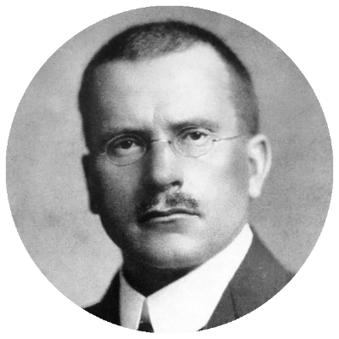_____________________

“Até que você torne o inconsciente em consciente, aquele   
irá direcionar a sua vida e você irá chamá-lo de destino.”  
**Carl Jung**

Agora você terá acesso a inúmeras ferramentas de autoconhecimento. Realize todas elas de forma genuína e sem racionalizar muito e você obterá verdadeiros tesouros guardados no seu interior. Não se preocupe em conectar todas as informações obtidas agora, pois nós teremos o momento de compreender como essas percepções podem te levar aos seus resultados desejados.

Equilibrando as áreas da vida: A Roda da Vida

_____________________

A Roda da vida é a ferramenta que utilizamos para refletir sobre o índice de satisfação em doze áreas da vida. Essas áreas foram escolhidas com base nas áreas que proporcionam ao ser humano o bem-estar físico, social e emocional, de acordo com a Organização Mundial da Saúde - OMS.

Segundo José Roberto Marques (2018), quando não estamos bem em qualquer setor da nossa vida, consequentemente, os demais âmbitos acabam sendo impactados negativamente também e esses desequilíbrios podem limitar nosso crescimento profissional, pessoal e até mesmo emocional.

ATIVIDADE __________________________________

Reflita sobre cada uma das oito áreas e dê uma nota de zero a 10 para o seu nível de satisfação em relação a elas. Algumas perguntas que podem ajudar na sua reflexão:

**Saúde e disposição**

* Como está a sua saúde atualmente?
* Você tem disposição e vitalidade?
* Suas consultas médicas estão em dia?
* Seu estilo de vida é saudável?

Escreva sua resposta aqui.

**Desenvolvimento intelectual**

* Você gosta de ler livros? Quantos livros leu nos últimos meses?
* Você assiste a filmes que possam te   
  fazer refletir?
* Costuma ler artigos de interesse em sua área de atuação?
* Faz cursos de atualização?

Escreva sua resposta aqui.

**Equilíbrio emocional**

* Você conhece o conceito de equilíbrio emocional?
* Acredita ter um bom autocontrole?
* Conhece e gerencia as suas emoções?
* Há situações ou pessoas que te tiram do sério com frequência?
* Tem momentos de paz e equilíbrio?

Escreva sua resposta aqui.

**Realização e propósito**

* Sente-se realizado(a) em sua família e vida profissional?
* Acredita que as atividades que realiza têm um propósito maior?
* Você vive de acordo com o seu propósito?

Escreva sua resposta aqui.

**Recursos financeiros**

* Você tem educação e consciência financeira?
* O que significa prosperidade para você?
* Quais as suas crenças sobre dinheiro?
* Você pode ter momentos de lazer e compra de bens, ou apenas sobrevive?
* Você está feliz com o que ganha?

Escreva sua resposta aqui.

**Contribuição social**

* O que você entende por contribuição social?
* Que significado você dá para contribuir e apoiar a sociedade?
* Você acredita que contribui socialmente de alguma forma?

Escreva sua resposta aqui.

**Relacionamentos/família**

* O que é família para você?
* Como é a sua relação com a sua família? Pode melhorar?

Escreva sua resposta aqui.

**Relacionamento amoroso**

* Qual a importância de um relacionamento amoroso em sua vida? Isso faz sentido   
  para você?
* Como está o seu relacionamento   
  consigo mesmo?

Escreva sua resposta aqui.

**Vida social**

* Você acredita que tem uma boa vida social?
* Você vai a cinemas, teatros ou eventos frequentemente?
* Como estão os seus relacionamentos sociais ou *networking*?

Escreva sua resposta aqui.

**Criatividade - *Hobbies* e Diversão**

* Você se considera uma pessoa criativa?
* Acredita que criatividade possa ser   
  desenvolvida?
* Você tem algum *hobby*? Dedica algum   
  tempo a ele?
* O que você mais gosta de fazer aos finais   
  de semana?
* O que te proporciona diversão?

Escreva sua resposta aqui.

**Plenitude e Felicidade**

* Você se sente feliz?
* O que te deixa feliz?
* Sua missão de vida pessoal está alinhada com a sua atividade profissional?

Escreva sua resposta aqui.

**Espiritualidade**

* O que é espiritualidade para você?
* O que você faz para evoluir seu lado espiritual?
* Você se considera uma pessoa de fé?
* A espiritualidade influencia a sua vida?

Escreva sua resposta aqui.

Após todas essas reflexões, preencha a **roda da vida** com suas notas dadas a cada uma das doze áreas:

Para essa parte da atividade, disponibilizamos um arquivo para *download* onde você conseguirá preencher os campos disponíveis de maneira digital.

**Faça o *download* aqui da Roda da Vida**

Atenção! A planilha da Roda da Vida não poderá ser preenchida online. Desta forma, faça download para o seu dispositivo e realize a atividade.

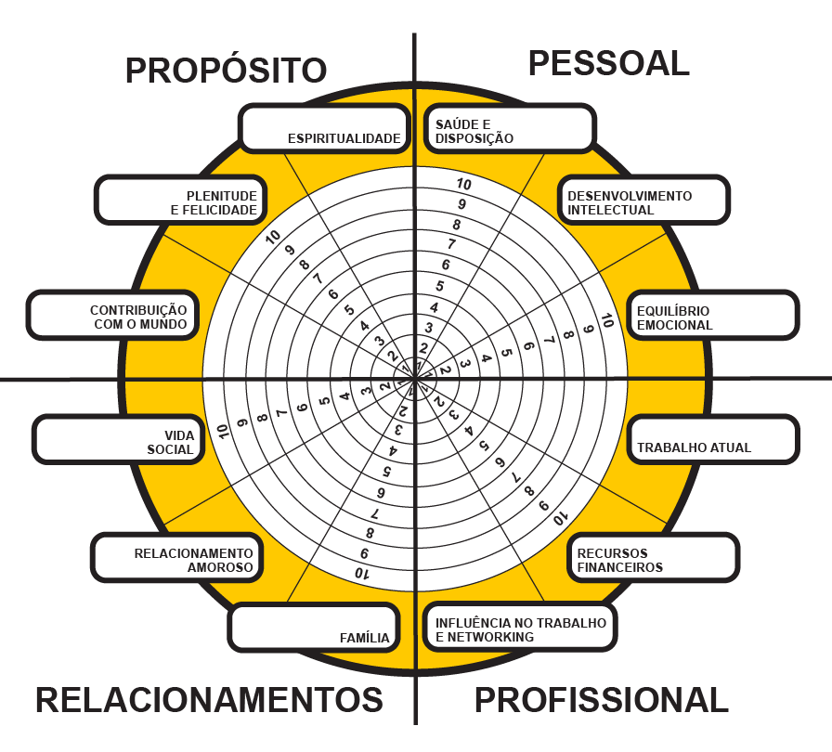

Como a roda da vida está equilibrada? Como você se **sente** ao vê-la preenchida

* Há alguma área específica que necessite mais da sua atenção agora?
* Há alguma área que, se desenvolvida, pode melhorar a sua satisfação em todas as outras?

Agora, comprometa-se consigo mesmo(a):

|  |  |  |
| --- | --- | --- |
| **As áreas a que darei mais atenção nesse momento são:** | **O que de prático farei para desenvolvê-las** | **Quando iniciarei (data)** |
|  |  |  |
|  |  |  |
|  |  |  |

Testes de Perfil – Personalidade e Comportamentais

_____________________

Os testes de perfil são importantes ferramentas para reflexão das características que são mais naturais em nossa personalidade (mais perene), ou comportamento (momento atual). Elas podem auxiliar na descoberta de potencialidades adormecidas, gatilhos comportamentais, preferências de atuação profissional, estilo de liderança, estratégias de relacionamento e pontos de evolução necessários ao perfil.

Importante lembrar que não há perfis bons ou maus, certos ou errados. Eles são um mapeamento que você poderá utilizar para traçar planos práticos de desenvolvimento, bem como para perceber que cada indivíduo tem sua forma de enxergar o mundo que o rodeia, gerando mais empatia e abertura para trabalhar com a diversidade.

*Links* para testes de perfil gratuitos

_____________________

**16 personalidades**

Baseado em testes de MBTI, o site 16 personalidades traça a sua personalidade e com alto índice de acerto, você recebe uma série de informações relevantes sobre si.

O que você aprendeu de novo a seu respeito?   
Como a sua personalidade faz sentido dentro das suas atividades diárias?

**Teste de Perfil Comportamental – Preferência cerebral**

Bons relacionamentos profissionais abrem portas. Além de gerarem *networking* e facilitarem, em muito, que um trabalho em equipe seja bem feito e entregue. Com raras exceções, não podemos trabalhar isolados dentro de uma empresa. Precisamos das pessoas e do trabalho que elas realizam para complementar, otimizar e entregar o nosso. Sabemos que, ao mesmo tempo em que são importantes, relacionamentos também trazem muitos conflitos. Mas, como lidar com as pessoas de uma forma mais leve?

Segundo Loureiro (2016), as pessoas não são iguais, tendo suas preferências, motivadores, pontos fortes e pontos de melhoria. Cada uma tem o seu perfil comportamental, sua forma de processar as informações internas e externas. Com isso em mente, **fica mais fácil saber os motivos de sua forma de pensar e as das outras pessoas, gerando tolerância, empatia e respeito pela diversidade**.

Ainda de acordo com o autor, saber como cada perfil funciona, ajuda na comunicação e aumenta o poder das ações. Os perfis comportamentais estão divididos em quatro tipos: águia, gato, lobo e tubarão.

A forma de pensarmos varia entre esses quatro perfis, que são encontrados em nós nos mais diversos graus. Ou seja, um indivíduo não é apenas um perfil comportamental ou outro, mas sim uma composição deles, não existindo um perfil melhor que o outro, pois são apenas formas de interagir com o mundo e consigo mesmos. O ideal, quando pensamos em grupos, é termos as pessoas com as características compatíveis com as demandas.

Lembrando que sempre é possível atuar de uma maneira, ou com um perfil que não faz parte de sua natureza, porém, isso demanda gasto de energia e, na normalidade, a tendência é voltar ao estado original.

**Neste *link* é possível realizar esse teste de forma gratuita.**

Ao realizar o teste, o que você aprendeu de novo a seu respeito?   
Seu perfil comportamental está em acordo com as suas atividades diárias?   
Há algo em sua vida (atividades profissionais ou outro)  
 que parece ir contra o seu perfil mais natural?

De forma resumida, o que você aprendeu ao realizar esses testes?

Escreva sua resposta aqui.

Seu lado mais positivo

_____________________

No começo deste material, falamos um pouco sobre a Psicologia Positiva. Uma de suas missões, de acordo com Seligman (2002), é o estudo dos **traços positivos**, principalmente as forças de caráter e virtudes, mas também as habilidades, como inteligência e a capacidade atlética do indivíduo. Seligman defende que, quando utilizamos nossas forças de caráter em nossas atividades diárias desenvolvemos nosso potencial (ou florescemos) e nos sentimos mais felizes.

Mas, o que são as forças de caráter? Assim como há um manual de classificação das desordens mentais na Psicologia (chamado DSM-5), com a finalidade de prover aos profissionais parâmetros para realizar diagnósticos aos pacientes, Seligman entendeu ser necessário um sistema de classificação das sanidades que pudesse ser adotado por todos. Forças então são os traços morais pelos quais alcançamos as virtudes (Seligman, 2002).

Para conhecer as suas forças de caráter, você pode realizar o teste gratuito VIA. Nesse teste, você conhecerá as suas 5 principais forças de caráter, que são as forças de assinatura. Estas são as que você já utiliza sem ter que pensar ou se esforçar muito.

**Faça o teste aqui   
(Você pode escolher o idioma português).**

Será que você tem usado as suas forças de assinatura como apoio ao seu bem-estar na sua rotina, hobbies, relacionamentos, trabalho, saúde? De que forma você pode usá-las mais nas atividades que desenvolve diariamente? É possível encontrar novas formas de usar as suas forças de assinatura?

Escreva sua resposta aqui.

Sobre o que pensamos: Nossos Valores e Crenças

_____________________

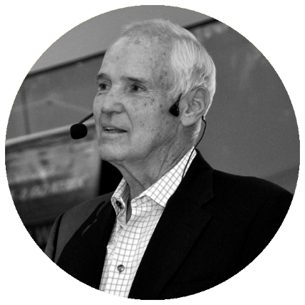“Há sempre um jogo interior acontecendo em sua mente,   
não importa de que jogo externo você esteja participando.   
O quão consciente você está disso pode fazer toda a   
diferença entre sucesso e fracasso no jogo externo.”  
**Tim Gallwey**

Pense comigo: o que guia as nossas escolhas e decisões?

Compreender nossos valores e crenças nos leva a uma importante fonte de motivação pessoal. Valores são como um combustível que nos impulsiona a agir. Trata-se do grau de importância que a gente atribui, de maneira subjetiva, a pessoas, conceitos e fatos. Já as crenças são suposições ou convicções que o indivíduo julga como verdades absolutas em relação a pessoas, conceitos e fatos.

* **Valore**s: importância
* **Crenças:** suposições ou convicções internas

Crenças podem ser herdadas dos cuidadores ao longo da criação, aprendidas por experiências pessoais, ou adotadas conforme as crenças da sociedade na qual se está inserido(a).

Nossos valores e crenças podem nos impulsionar, ou podem nos travar em relação aos objetivos que almejamos. Para que eles sejam nossos aliados, precisamos conhecê-los e muitas vezes, confrontá-los, manejando por meio da consciência, observação e reforço o grau de importância que têm para nós. Para ficar mais claro, vamos dar um passo de cada vez.

ATIVIDADE __________________________________

Conhecendo os seus valores:

Daqui a pouco você terá uma série de palavras que representam valores pessoais. A ideia é que você as leia e separe as que acredita serem seus valores. Mas atenção, você só poderá ter algumas delas ao final da atividade e essas representarão os seus valores mais fortes.

|  |
| --- |
| **Destaque as palavras que mais  se pareçam com os seus valores** |
| Família - Status - Poder - Evolução permanente – Disciplina - Justiça - Ser visto como bonzinho – Independência - Rotina - Fama - Reputação - Criatividade - Ordem/Organização - Competitividade - Saúde - Comprometimento consigo mesmo - Conexão/Aceitação Social - Espiritualidade - Compaixão - Estabilidade - Previsibilidade - Segurança - Responsabilidade - Respeito - Honestidade - Contribuição - Mudança/Verdade - Individualidade - Reconhecimento - Comprometimento com o próximo - Sucesso - Desafio - Excelência - Liberdade |

Agora, faça a si mesmo(a) as seguintes perguntas:

1. O que te motiva?
2. O que é importante para você?
3. Pense em 3 objetivos. Quando você os alcançar, o que ganhará com isso? (Valores fins)
4. Se você tivesse uma única opção para a pergunta: O que é mais importante na sua vida? Qual seria sua resposta?

Lembrando que valores fins são os que estamos buscando. Como assim? Explico! Alguém pode se identificar com o valor “família”, mas em um momento de escolha entre ficar com a família em um fim de semana, ou participar de um evento não obrigatório da empresa, apenas pelo status, ele(a) escolhe o evento. Então, para cada valor, imagine uma situação em que ele seja provado.

Faça um *ranking* dos seus TOP 5 valores:

1.

2.

3.

4.

5.

E agora, seus valores estão em acordo com as suas escolhas de vida atuais? Há algo ferindo seus valores nesse momento? O que você fará de forma prática com esse conhecimento? Deixamos um espaço para você refletir:

Escreva sua resposta aqui.

ATIVIDADE __________________________________

Identificando e trabalhando suas crenças.

Pense um pouco a respeito do que você acredita sobre:

Dinheiro:

Trabalho;

Ser feliz:

Saúde;

Comunidade:

Não racionalize muito, apenas escreva tantas frases quantas vierem à sua mente em relação ao tema proposto. Exemplo: “Dinheiro não traz felicidade”, “Só quem trabalha duro merece ganhar bem” “Homens (ou mulheres) não prestam” “Nasci para ser pobre” etc.

Pronto? Agora, questione cada uma das suas afirmações, buscando e estando aberto a outras perspectivas. Exemplo:

**“Nasci para ser pobre!”**

Por que eu nasci para ser pobre? Se eu souber como gerar riquezas, posso ser rico? Ser pobre é uma condição de nascença? Ser pobre é uma condição imutável? Etc.

Após confrontar a sua crença com outras perspectivas, é bem possível que, sendo uma crença mais superficial, ela já comece a perder forças. Caso ela não perca forças, você pode usar uma frase de apoio para forçar outros pensamentos, tal como: “**Eu estou disposto a** acreditar que posso prosperar”.

Complete a sua frase: “Eu estou disposto a

Escreva sua resposta aqui.

Nossos pensamentos geram os nossos sentimentos. A forma como nos sentimos nos leva à ação, e das nossas ações, temos os nossos resultados. As atividades acima servem para você, aos poucos, modificar a sua forma de pensar, desencadeando um efeito positivo em suas emoções, ações e resultados!

Mapeamento de Interesses

Vamos falar de satisfação no trabalho. Passamos muitas horas envolvidos com essa área da vida e por isso é importante que ela também esteja alinhada à nossa personalidade, comportamentos, forças, valores etc.

A maioria dos profissionais de desenvolvimento de carreira concordam que a satisfação no trabalho é impulsionada pela possibilidade de poder utilizar, nas atividades profissionais, esses três recursos pessoais:

* Capacidades
* Habilidades
* Personalidade

Os interesses pessoais são expressões da nossa autenticidade. Até aqui, estivemos mapeando habilidades naturais, personalidade e comportamento, crenças, valores e, com essas reflexões e consciência, vamos realizar uma atividade que permitirá que você mapeie seus interesses profissionais atuais ou mais latentes.

Essa descoberta permitirá que você realize ajustes a fim de implementar em sua rotina pessoal e profissional o uso de suas capacidades, habilidades e personalidade. Vamos colocar a mão na massa?

ATIVIDADE __________________________________

Responda às questões criando uma linha da vida e anotando os pontos de interesse e uso das suas capacidades, habilidades e traços de personalidade em cada proposta:

1. Volte alguns anos no tempo e identifique quais foram seus pontos altos (melhores momentos) nos trabalhos que realizou.
2. E nas outras áreas da vida, quais os pontos altos?
3. O que você amava fazer? Que atividades faziam o tempo voar (pessoal e profissional)?
4. Você ainda se satisfaz com atividades como as que te deixavam feliz?
5. E sobre os eventos não tão bons que atravessou, houve aprendizados?
6. Considere todos os pontos altos dos seus eventos, coisas que te animam. Em que contexto (empresarial, pessoal, área da vida) cada evento ocorreu? Que atividades ou ações estavam envolvidas? Que outros pontos em comum entre trabalho e outras áreas da vida apontam para uma área de interesse específico?
7. Como as áreas de interesse podem se corresponder com os resultados da sua roda da vida para que haja mais satisfação em áreas que não estejam com nível bom o suficiente?
8. Quais foram as transições de carreira que você viveu até hoje? O que te motivou a fazê-las?

Crie uma frase dando significado a seus interesses, considerando o exemplo:

*"Eu ficava mais feliz quando era capaz de utilizar minha criatividade de escrever, contar histórias e minha habilidade analítica de soluções para problemas. Fiquei muito feliz em poder dar aulas presenciais tanto em escola como em treinamentos corporativos. O tema comum é a variedade e continuidade no processo de aprendizagem, com habilidades em comportamento humano para crescimento pessoal e profissional. Meus verbos principais: desenvolver, criar, resolver, aprender, analisar, implementar ideias, comunicar."*

Sua vez: “Eu ficava mais feliz quando

Escreva sua resposta aqui.

De que forma as suas áreas de interesse   
se relacionam com a atividade profissional   
que realiza hoje?

Inteligência Emocional

Inteligência emocional é saber reconhecer e gerir as próprias emoções, percebendo os fatores internos e externos que as geram em você, sabendo que todas as emoções têm uma intenção positiva em sua vida (o medo quer te proteger, a raiva te fazer lutar etc.)

Quando você entende o porquê das emoções que sente, tem escolha para agir e reagir da melhor forma em relação a elas.

ATIVIDADE __________________________________

Considere ter um diário por uma semana e anotar eventos que gerem emoções razoavelmente fortes, como: raiva, medo, ansiedade. Anote a situação, o grau da emoção, os pensamentos que teve e como reagiu a cada um desses estímulos.

|  |  |  |  |  |
| --- | --- | --- | --- | --- |
| **Situação** | **Emoção** | **Nota para a emoção de 0 a 10** | **Pensamentos** | **Reações** |
|  |  |  |  |  |
|  |  |  |  |  |

Ao final dessa semana, a ideia é que você ganhe consciência de seus gatilhos emocionais e possa aprender a gerenciá-los, pensar em formas de minimizar seus impactos, ou se adaptar aos estímulos, ganhando mais poder de reagir a eles de forma consciente e inteligente, em vez de perder o controle, explodir ou achar que algo não tem mais solução.

O que eu aprendi com esse exercício?

Escreva sua resposta aqui.

Você conhece as competências da Inteligência Emocional?

Abaixo temos as principais:

|  |  |  |  |
| --- | --- | --- | --- |
| **Autoconsciência** | **Controle Emocional** | **Consciência Social** | **Gestão de Relacionamentos** |
| Autoconsciência das emoções | Autocontrole das Emoções  Adaptabilidade  Orientação para realização  Otimismo | Empatia  Consciência Organizacional | Influência  Coach e Mentoria  Gestão de conflito  Trabalho em equipe  Liderança em equipe |

Em nossa atividade, trabalhamos a Autoconsciência e o Controle emocional. Ao longo deste material, você trabalhará a orientação para resultados, empatia e outros.

ATIVIDADE __________________________________

De que forma você pode desenvolver cada uma das competências da Inteligência emocional?

Escreva sua resposta aqui.

SWOT Pessoal – colocando tudo o que vimos na balança

_____________________

A ferramenta de análise SWOT já é bastante conhecida na área de Administração de Empresas. É utilizada para fazer análise de forças e oportunidades da posição competitiva de uma empresa em seu mercado. Essa ferramenta adaptada a um indivíduo, chamamos de Análise SWOT pessoal.

SWOT vem do inglês *Strengths* (Forças), *Weaknesses* (Fraquezas); *Opportunities* (Oportunidades) e *Threats* (Ameaças). Durante a análise, é feito um levantamento e reflexão sobre cada um desses quatro elementos. As forças e fraquezas devem refletir o ambiente interno (você) e as oportunidades e ameaças devem refletir o ambiente externo (o mercado ou as oportunidades visadas por você).

Essa ferramenta amplia o autoconhecimento e a percepção da situação analisada, sendo importante no planejamento estratégico pessoal e profissional, e facilitador da tomada de decisões, visando o aproveitamento das forças e oportunidades, e neutralização dos impactos das fraquezas e ameaças em relação à situação analisada.

ATIVIDADE __________________________________

Considere agora os resultados pessoais e profissionais que você almeja para o próximo ano. Preencha sua análise SWOT, considerando:

* **Forças e Fraquezas:** Resultados das reflexões de autoconhecimento que fizemos até aqui.
* **Oportunidades e Ameaças:** Do seu ambiente, do mercado de trabalho, das suas relações etc., sempre pensando em fatores referentes à análise que se deseja realizar.

**Ambiente Interno**

|  |  |
| --- | --- |
| **Forças** | **Fraquezas** |
| **Oportunidades** | **Ameaças** |

**Ambiente Externo**

Como você pode potencializar as suas forças e aproveitar as suas oportunidades de forma prática?

De que forma é possível minimizar os impactos das fraquezas e ameaças?

Meu aprendizados de autoconhecimento até aqui:

Escreva sua resposta aqui.

Terceiro Passo: Lidando com o outro

A escuta ativa

_____________________

Você já ouviu falar em escuta ativa, ou atenta? Escuta ativa é uma importante técnica para um diálogo eficiente.

Quando está em uma conversa, você escuta genuinamente o que seu interlocutor diz, ou apenas espera o seu momento para responder?

Escutar de forma ativa, atenta ou empática é estar presente verdadeiramente ouvindo o que o outro tem a dizer, sem distrações externas, como celular, atenção dividida com a leitura de algum documento etc., e sem distrações internas – seus próprios pensamentos, concepções do assunto e julgamentos. Nesse momento, livre de julgamentos e distrações, consegue-se compreender com mais clareza, absorvendo mais informações e evitando desentendimentos, o que minimiza a possibilidade de conflitos disfuncionais no futuro.

Procurar primeiro compreender envolve uma grande mudança de paradigma.   
Normalmente, nós primeiro queremos ser entendidos. A maioria das pessoas   
não escuta com a intenção de entender, mas com a intenção de responder.   
Elas estão falando ou se preparando para falar. Elas estão filtrando tudo através de   
seus próprios paradigmas, lendo suas autobiografias na vida das outras pessoas.  
**COVEY; STEPHEN, 2019 p.294**

Vamos agora considerar algumas barreiras que podem nos impedir de realizar uma escuta atenta:

* Nossas crenças, verdade, opiniões formadas;
* Imediatismo, ansiedade, impaciência;
* Experiências, conhecimentos técnicos;
* Pensamento de “eu tenho a razão”.

E para você? O que o(a) impede de realizar uma escuta atenta? Meus principais pontos de atenção são:

1.

2.

3.

A escuta ativa, ou atenta, traz inúmeros benefícios para os relacionamentos pessoais e profissionais, como a diminuição de conflitos, e também aumenta a confiança entre as partes, promove a empatia, facilita o trabalho em equipes, gera segurança e sensação de pertencimento.

ATIVIDADE __________________________________

Diário da Escuta Ativa: Vamos praticar? Durante esta semana, esteja presente e ouvindo genuinamente ao seu interlocutor em um momento de diálogo. Silencie as suas próprias opiniões – para isso você pode, por exemplo, parafrasear mentalmente a fala de seu interlocutor, enquanto percebe suas reações físicas, emocionais. Seja curioso, faça perguntas para compreender ainda melhor o que foi dito.

Mantenha um diário para anotar o que você sentiu durante a experiência e o que foi possível perceber, ouvir e compreender estando no estado atento que você, provavelmente, não compreenderia ouvindo apenas para responder. Compartilhe a experiência com uma pessoa de sua confiança – quem sabe até com alguém que também deseja ou precisa desenvolver essa competência.

|  |
| --- |
| **Meu diário de escuta atenta** |
| Principais percepções |

Comunicação não violenta

_____________________

A comunicação não violenta é uma abordagem de comunicação apresentada pelo psicólogo Marshall Rosenberg (2006), que engloba as habilidades de falar e ouvir, gerando a conexão genuína do indivíduo consigo e com os outros, promovendo o desenvolvimento da compaixão.

A Comunicação Não Violenta (ou CNV) é baseada em competências de linguagem e comunicação que auxiliam na reformulação da forma como cada indivíduo se expressa e ouve os demais. Marshall (2006) propõe que, com a CNV, a comunicação deixe de ser automática e seja mais consciente, baseada no momento presente, com a observação de comportamentos e fatores que têm influência sobre cada interlocutor. Por meio da escuta ativa e atenta, o método complementa a ideia de que as interações ocorram com mais respeito, atenção, empatia e livres de julgamento.

“Certas formas de comunicação nos alienam de nosso estado compassivo natural.”  
**Marshall Rosenberg**

De forma prática, a CNV se baseia em quatro componentes:

|  |  |
| --- | --- |
| Observação | Observe o que está acontecendo de fato, sem julgamentos e sem juízo de valores. |
| Sentimentos | Identifique o que está sentindo em reação ao que observa. Ou seja, nomeie para si mesmo o que está sentindo: frustração, alegria, tristeza, raiva. |
| Necessidades | Informe suas necessidades, valores e desejos que estão conectados aos sentimentos que nomeou anteriormente. Em outras palavras, quais são as reais necessidades que te fizeram sentir daquela maneira? |
| Pedido | Peça o que deseja, de forma concreta, para que atenda às suas necessidades. Não espere que o outro adivinhe suas necessidades e desejos. |

Fonte: Ravi Resk 2020. Disponível em <https://bit.ly/3cmg8qp>.

Percebe como a Comunicação não violenta conversa com a Inteligência Emocional? Várias de suas competências podem ser desenvolvidas com a CNV.

ATIVIDADE __________________________________

Pense em uma situação que seja difícil para você expressar com alguém de sua família, trabalho ou relacionamento. Planeje essa conversa por meio do modelo aprendido:

|  |  |
| --- | --- |
| Observação |  |
| Sentimentos |  |
| Necessidades |  |
| Pedido |  |

Quatro Passo: Minha Carreira

O mundo VUCA

_____________________

Você já ouviu essa expressão “mundo VUCA”? Apesar de estar em evidência, por descrever muito bem o nosso momento atual no campo dos negócios, VUCA é um acrônimo usado desde os anos 90 pelo exército americano e, de acordo com Elias (2019), o uso militar dessa sigla trata das ferramentas e métodos necessários para fazer frente a um ambiente extremamente agressivo e desafiador. Após os atentados terroristas desde 2001, os contextos VUCA passaram a ser o novo “normal” no ambiente militar americano. Suas iniciais correspondem à Volátil, Incerto, Complexo e Ambíguo, no inglês:

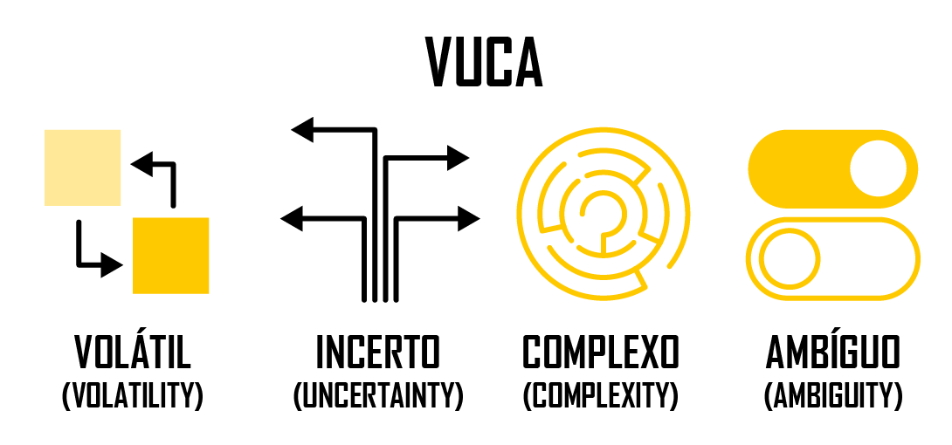

É comum também ouvirmos que estamos vivendo uma MUVUCA – ou seja, Mundo VUCA. Vamos entender então o que cada um dos elementos nos traz:

|  |  |
| --- | --- |
| Volátil | Velocidade e impacto das mudanças (tecnológicas ou sociológicas). Tudo se torna líquido e o que é hoje, amanhã pode não o ser mais. |
| Incerto | Dificuldade de fazer previsões para o futuro, devido à inconstância e velocidade das coisas. |
| Complexo | Dificuldade de compreender o resultado das interações das inúmeras variáveis de uma determinada situação, desafio ou problema. Há diversos fatores influenciando os negócios e nem sempre apenas uma resposta correta. |
| Ambíguo | A maioria das situações em que vivemos aceita diversas possibilidades de caminhos diferentes justamente porque podem assumir diferentes sentidos. São várias possíveis respostas a uma única questão, mas, nem todas costumam apresentar as melhores soluções. |

Fonte: Elias (2019) Portal Administradores.   
Disponível em: <https://glo.bo/3kJENrP>.

Mas, como isso nos impacta pessoalmente e como profissionais e quais as melhores formas de lidar com esse cenário?

Uma vez que o cenário empresarial apresenta essas características, o profissional que atua nesse contexto precisará adequar a sua mentalidade – que precisa ser mais ágil para agir e reagir a essas mudanças e incertezas – bem como adequar suas competências, sendo valorizado um profissional que consiga ser multidisciplinar, a fim de que veja as situações e cenários por diferentes perspectivas. E, toda essa exigência pode afetar nosso bem-estar e saúde mental (e até mesmo física) quando, ao lidar com essa MUVUCA não utilizamos de inteligência emocional e deixamos de nos aproveitar das ferramentas de gerenciamento de *stress*. Imagine o impacto em nosso bem-estar!

Como você se sente diante do MUVUCA? O que pode fazer para minimizar os impactos desse novo ritmo em sua saúde mental e física?

Competências do Século XXI

_____________________

Você já se perguntou, então, quais as competências um profissional precisará desenvolver para ser competitivo em meio a esse cenário de constantes transformações e, ao mesmo tempo, manter-se saudável física e emocionalmente?

De acordo com o Fórum Econômico Mundial, 35% das habilidades que hoje são consideradas essenciais vão mudar. O mais interessante na lista das competências apontadas como as que devemos desenvolver, é que a maioria está entre as competências **comportamentais**. O profissional, além de atender aos requisitos técnicos da função que irá desempenhar, deverá buscar seu desenvolvimento em:

* **Pensamento crítico:** para analisar as informações mais confiáveis e discernir sua qualidade.
* **Adaptação e flexibilidade:** Aceitar novas ideias e formas de fazer as coisas e adaptar-se aprendendo novas habilidades conforme o contexto.
* **Criatividade:** para pensar em novas soluções em processos e produtos.
* **Inteligência emocional:** estar consciente, gerenciar e expressar as emoções, sendo aquilo que as máquinas não podem ser. Humanos.
* **Inteligência Cultural e diversidade:** respeito à diferentes culturas, religiões, idades, sexos, orientações sexuais, crenças políticas etc.
* **Habilidades de Liderança:** Não apenas para os que têm um cargo corporativo de liderança, mas para todos. Capacidade de inspirar e ter coesão em equipe a fim de atingir resultados.
* **Julgamento e tomada de decisão:** Por mais que a tecnologia e seus algoritmos sejam capazes de criar predições incríveis, apenas os seres humanos são capazes de realizar a leitura desses dados e tomar as melhores decisões.

ATIVIDADE __________________________________

Pense em formas criativas e prazerosas de desenvolver as competências do profissional do futuro. Esse exercício não tem certo ou errado. O seu jeito é o jeito certo para o seu objetivo:

|  |  |  |
| --- | --- | --- |
| Competência | Exemplo | Minha forma de desenvolver: |
| Pensamento crítico | Analisar *fake news* e como foram desvendadas. |  |
| Adaptação e flexibilidade | Planejar uma viagem com um grupo de amigos. |  |
| Criatividade | Seguir especialistas do tema nas redes sociais. |  |
| Inteligência Emocional | Fazer mapeamento das emoções que sinto e quais fatos as geraram, para que possa identificar padrões e fazer novas escolhas. |  |
| Inteligência cultural e diversidade | Visitar uma religião bem diferente da minha e conversar com as pessoas no local. |  |
| Habilidades de Liderança | Liderar um projeto social que faça sentido com o meu propósito. |  |
| Julgamento e tomada de decisões | Utilizar a ferramenta Perdas e Ganhos para as próximas tomadas de decisão necessárias. |  |

Estresse e Resiliência

_____________________

De acordo com a Sociedade Brasileira de Resiliência, a resiliência é um termo que foi “emprestado da física” e, na área das ciências humanas, a resiliência é definida como a capacidade de desenvolver estratégias para lidar com o alto impacto causado pelo estresse.

Para Seligman, o pai da Psicologia Positiva, como vimos no início desta jornada, os dois conceitos (resiliência e psicologia positiva) se relacionam diretamente por acreditarem ser de grande importância ter como foco as potencialidades das pessoas. O indivíduo é direcionado para **visualizar o seu futuro com esperança**, alegria, otimismo, encontrando um significado positivo para a vida. E, nesta jornada, vamos analisar o tema com esse olhar.

Seligman ressalta que, resiliência, nas ciências humanas, se relaciona com os processos psicossociais e que favorecem o desenvolvimento equilibrado do indivíduo, mesmo que diante das adversidades, e que seu principal benefício é a busca da compreensão das características individuais e ambientais que podem ser modificadas para que o indivíduo tenha recursos para enfrentar o estresse e a adversidade.

Para o autor, quando as pessoas buscam identificar o que precisam para desenvolverem uma “vida boa e saudável” acabam descobrindo que possuem forças e virtudes, como a capacidade de amar, de ser original, criativo(a), esperto(a), de perdoar, de ter coragem, de ser perseverante, de ser sábio(a), de ser sensato(a), e de que possuem habilidades para desenvolver relações interpessoais saudáveis.

Trabalhos de Psicologia Positiva foram desenvolvidos com o exército americano, principalmente no que tange às questões de estresse decorrente da profissão e estresses pós-traumáticos. Em seu Treinamento de Resiliência aos soldados americanos, Seligman aplicou diversas intervenções positivas (ferramentas da psicologia positiva), a fim de trazer o foco do indivíduo à consciência quanto aos gatilhos do *stress*, autoconhecimento e regulação das emoções, bem como o exercício do pensamento otimista e os fatores PERMA (que trabalhamos anteriormente), como geradores de bem-estar e florescimento pessoal.

Para Seligman (2011), a Psicologia Positiva se baseia justamente no entendimento de que a nossa vida, e consequentemente, nossa felicidade, é construída a partir de **nossas percepções e das interpretações que escolhemos dar aos acontecimentos**, o foco no positivo permite ao indivíduo sair do pensamento de estresse pós-traumático para a consciência do crescimento pós- traumático.

Seligman afirma que tanto a resiliência quanto a psicologia positiva trabalham com o nosso sistema de crenças, e que desenvolver a resiliência pode ser um fator chave para impulsionar o pensamento positivo e vice-versa, contundo, salienta que a resiliência não pode ser vista como uma armadura de proteção, onde nada irá atingir o indivíduo. Mas que, pelo contrário, o indivíduo está totalmente vulnerável as consequências do estresse, porém aquele que consegue desenvolver a resiliência tem a capacidade de elaborar estratégias para ter a melhor atitude a ser tomada no momento da adversidade.

Por esse motivo, Seligman afirma que a resiliência é um excelente recurso para se trabalhar em conjunto com a Psicologia Positiva, já que busca entender não apenas os aspectos patológicos do indivíduo, mas também seus aspectos saudáveis e adaptativos, indo além das queixas e problemas.

ATIVIDADE __________________________________

Pense em uma situação estressante que você vivenciou e reflita sobre esses pontos:

1. O que você aprendeu com a situação?
2. De que forma essa situação te fez crescer?
3. Quais forças e virtudes pessoais você utilizou para passar pelo momento de estresse?
4. Quais foram as suas formas de liberar o estresse e a tensão causada por ele?
5. Quais estratégias você pode utilizar para lidar com situações estressantes no futuro? Para essa última pergunta, faça a sua lista aqui:

Escreva sua resposta aqui.

Ansiedade

_____________________

A ansiedade é uma emoção natural ao ser humano, assim como o medo, a raiva, a tristeza, a alegria. Todas as emoções foram e são adaptativas, fazem parte do nosso sistema de sobrevivência.

Vamos pensar em um homem das cavernas que sai para a caça e de repente se depara com um predador, como um urso. Naturalmente, a fim de sobreviver, o sistema nervoso deste homem, ao reconhecer o perigo iminente à vida, dispara alguns mecanismos hormonais e fisiológicos, que proporcionarão ao homem algumas possibilidades: lutar, fugir, ou até mesmo ficar paralisado (alguns predadores, ao verem suas presas paralisadas, as imaginam mortas e por isso impróprias para o consumo).

Agora, vamos pensar na vida moderna. Certamente nosso sistema de defesa, de luta ou fuga, não dispara mais frente a um predador como um urso, mas frente a situações que imaginamos serem situações de risco: um estresse, uma reunião, uma apresentação, andar à noite em uma rua mal iluminada, as contas a pagar etc.

O primeiro ponto a compreender, portanto, é que a ansiedade é uma emoção natural que nos protege do perigo. E, quando ela passa a ser um problema?

Na correria da vida moderna, estamos lotados de informações, mudanças por todos os lados e frequentemente somos expostos a situações que geram ansiedade, trazendo um desequilíbrio a esse nosso sistema. Imagine que sua mente dispare o tempo todo comandos de “luta, fuga ou paralisia” para o seu corpo. Esse sistema acaba ficando mais sensível e hiper vigilante! E, portanto, dispara mais vezes do que normalmente o faria, trazendo até mesmo sintomas físicos como taquicardia, parestesia, falta de ar, vistas turvas e outros, que são biologicamente explicados pela ação do sistema simpático na reação de fuga ou luta: para fugir, precisamos de mais sangue nas pernas, mais oxigênio; para lutar, precisamos de mais sangue nos braços, uma visão mais ampliada, o que explica a taquicardia, formigamento nas pernas, braços e visão turva, por exemplo.

A grande questão é, como sair do modo constante de ansiedade? Uma das maneiras é mapeando e compreendendo as situações que desencadeiam as crises, a fim de que essas situações possam ser confrontadas de forma racional. “Será que isso é realmente um perigo ou ameaça”? Outra maneira é utilizando ferramentas de gestão de estresse, como a respiração diafragmática, ioga, meditação. E há outras, por esse motivo, uma ajuda profissional em casos de transtornos de ansiedade se torna tão importante.

Há também outros fatores da ansiedade patológica (quando ela passa a ser um problema), que podem ser genéticos ou da ordem de deficiência de neurotransmissores, o que nos leva a necessitar de um acompanhamento médico e psicoterapêutico para a superação do transtorno. O recado que queremos deixar é que ter ansiedade tornou-se mais comum em nosso mundo de constantes cobranças e mudanças e, se você precisar procurar um médico ou um terapeuta para compreender melhor os fatores de sua ansiedade e poder tratá-la, faça-o o quanto antes e garanta que isso não atrapalhe seu bem-estar!

Documentário “Explicando a Mente” –   
Episódio Ansiedade – produção Netflix.

Quinto Passo: Ganhando Sentido

Missão, Visão e Propósito

_____________________

***O que te faz levantar da cama todos os dias pela manhã?***

Para Clark (2013), a missão e visão pessoal orientam todo o nosso plano de vida, carreira, e estão fundamentadas em nossas crenças e valores. Segundo o autor:

MISSÃO **é o papel que exercemos** no mundo - nosso “o quê” -, é uma lembrança de quem somos e do impacto que causamos no mundo. Agir em acordo com a missão traz senso de realização e consequente felicidade e vida plena.

* Qual é o papel ou papéis que você exerce no mundo?

Escreva sua resposta aqui.

VISÃO são imagens mentais que nos **inspiram** **a agir** e a tornar os nossos sonhos, realidade. Visão nos dá diretriz, ou seja, clareza de sentido, e pode dar ou criar significado para a vida.

* O que te inspira a agir? O que você vê realizado quando pensa na sua vida daqui a 1, 3 ou 5 anos?

Escreva sua resposta aqui.

Clark também define PROPÓSITO, que é a forma de descrever o sentido maior do nosso trabalho e vida. **É o nosso “porquê”.**

A quem ajudamos com nossas ações ou trabalho? Por que fazemos o que fazemos?

A palavra propósito é atualmente um *hot topic*, como aponta o *Google Trends*. Nos últimos catorze anos, o interesse pela palavra cresceu mais de oito vezes. Já um estudo conduzido pela Universidade de Oxford aponta que o debate público acerca de propósito cresceu cinco vezes entre 1995 e 2014.

De acordo com Neal Chalofsky e Liz Cavallaro, em seu artigo “*A Good Living Versus A Good Life: Meaning, Purpose, and HRD*” (2013), esse maior interesse vem de questionamentos das gerações mais antigas quanto às longas jornadas de trabalho e hoje é consolidado pela procura da Geração Y por maior equilíbrio na vida pessoal e impacto profissional.

Ou seja, nossas percepções e motivações estão mudando e passamos a buscar uma nova forma de ver qualidade de vida e satisfação: aquela que nos tenha um sentido maior e que traga a sensação de que a vida valerá a pena.

Procure pelo conceito Golden Circle, de Simon Sinek. Trata-se de uma   
ferramenta para identificar valores e propósitos de empresas e pessoas!

ATIVIDADE __________________________________

Pegue um pedaço de papel e uma caneta e escreva a resposta para essas perguntas:

1. Qual a minha essência?
2. Como posso usar minhas qualidades para contribuir com o mundo?
3. Meus 5 maiores talentos são:
4. Quais atividades me dão prazer e eu desejaria fazer sempre?
5. O que me faz sentir vivo?
6. Qual atividade me leva a perder a noção do tempo?
7. O que eu defenderia com unhas e dentes?
8. Como eu quero que as pessoas se lembrem de mim?
9. Que legado eu quero deixar para o mundo?
10. Agora é com você: Conecte todas essas respostas em um pequeno texto. Esse resumo te trará clareza para identificar e construir o seu propósito de vida.

Essa será a minha marca no mundo:

Escreva sua resposta aqui.

Sexto Passo: Planejando o Futuro

Vamos para a Ação!

_____________________

Chegou o momento de conectarmos tudo o que vimos até este passo da jornada! Relembre os elementos do bem-estar, todas as suas reflexões de autoconhecimento e as necessidades de desenvolvimento das competências para lidar com o outro e encarar as mudanças no cenário profissional dos próximos anos.

Considerando também a sua missão e propósito, visualize o que e como você deseja construir uma vida satisfatória e feliz!

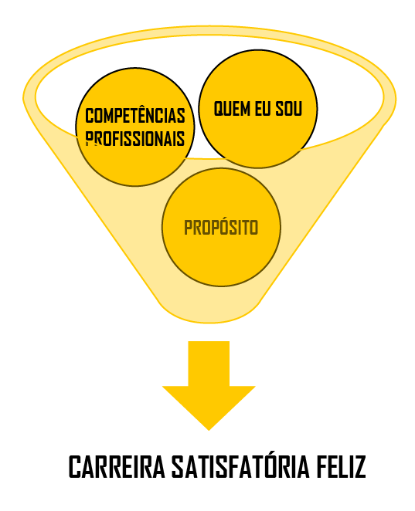

Visualizou? O que você deseja alcançar:

Em 1 ano:

Em 3 anos:

Em 5 anos:

Para tornar a sua visão em realidade, é preciso AÇÃO. Para ter clareza das ações necessárias, é preciso planejamento, estabelecimento de metas que sejam realizáveis e tenham tempo determinado para acontecer. Nesse último passo de nossa jornada, faremos um planejamento que nos possibilitará VIVER na realidade tudo o que caminhamos até aqui. Vamos?

Estabelecendo objetivos e metas

_____________________

Antes de mais nada, vamos definir as palavras objetivo e meta. Objetivo é a descrição do que se quer alcançar, e meta são as **ações** que podem ser quantificadas e medidas para o alcance do objetivo.

Uma das formas de se estabelecer bons objetivos, de acordo com a Programação Neurolinguística, é o chamado Processo de Resultados bem formados. Nesse processo, o objetivo passa por uma série de autoquestionamentos a fim de provar sua consistência, prós e contras, motivações etc. Vamos compreender como podemos formular bons objetivos:

O primeiro passo é questionar se o objetivo está fundamentado em algo positivo. Muitas vezes escolhemos o objetivo a partir do que não queremos em vez do que queremos, por exemplo: “Não quero mais fumar” ou “Não quero uma carreira fracassada”. Em vez disso, devemos positivar nosso objetivo, que nesse caso: “Quero parar de fumar” ou “Quero uma carreira bem-sucedida”.

Um objetivo tem muito mais chances de se realizar quando a motivação vem de dentro. Então, o segundo passo é identificar se o objetivo é autoiniciado, autossuficiente e está apenas sob seu controle. Perguntas como “Faço isso por mim ou por outra pessoa?” e “O resultado depende só de mim”? podem te ajudar a identificar se esse objetivo provê a motivação interna necessária para seu alcance.

O terceiro passo do processo visa compreender se o objetivo poderá ser evidenciado por meio de um método. Imagine seu objetivo quando estiver concluído. Você é capaz de dizer o que verá, ouvirá e sentirá quando isso acontecer? Como saberá que chegou ao objetivo? O que fará quando o conquistar? Ao responder essas perguntas, é possível dizer se há método de evidências em seu objetivo, ou não.

O quarto passo é a clareza e a precisão. Definir o contexto do objetivo ajudará a tomar decisões no decorrer do caminho. Fatores como a escolha do local, pessoas e momento possibilita mais especificidade. Por exemplo: “Quero comprar uma casa!”. Onde será essa casa? Qual o tamanho? Até qual valor? Quem morará com você? Caso não tenha essas respostas, poderá tomar decisões baseados nas inúmeras ofertas que receberá.

Seu objetivo contempla os recursos necessários para seu alcance? Aliás, o que são recursos? Elementos como: tempo, dinheiro, competências, pessoas apoiadoras, equipamentos, saúde, mentalidade serão recursos necessários para a concretização de seu objetivo, e é importante que você faça esse mapeamento a fim de compreender quais já possui e quais precisará providenciar.

E, por último, avalie se seu objetivo é ecológico. Ser ecológico significa que o objetivo combina com as demais áreas de sua vida e se vai causar algum problema para você ou para as pessoas envolvidas com você.

De acordo com Burton (2012), quando o seu resultado desejado atender aos critérios descritos, será considerado “bem formado”. Recapitulando, você pode se fazer as seguintes perguntas:

1. O objetivo está fundamentado em algo positivo?
2. O objetivo foi autoiniciado, auto mantido e está sob meu controle?
3. O objetivo descreve o método das evidências? Quando você saberá que atingiu seu objetivo?
4. O contexto do objetivo está claramente definido?
5. O objetivo identifica os recursos necessários?
6. Avaliei se o objetivo é ecológico.
7. O objetivo identifica o primeiro passo que preciso dar?

ATIVIDADE __________________________________

Valide os seus objetivos de 1, 3 e 5 anos dentro da metodologia de Processo de resultados bem formados

|  |  |  |  |  |  |  |  |  |
| --- | --- | --- | --- | --- | --- | --- | --- | --- |
| **Objetivo** | **É positivo** | **Sob controle** | **Poderei medir** | **Saberei que alcancei** | **Tem contexto** | **Conheço os recursos** | **É ecológico** | **Primeiro passo** |
|  |  |  |  |  |  |  |  |  |
|  |  |  |  |  |  |  |  |  |
|  |  |  |  |  |  |  |  |  |
|  |  |  |  |  |  |  |  |  |
|  |  |  |  |  |  |  |  |  |
|  |  |  |  |  |  |  |  |  |

Como falamos, metas são as AÇÕES que darão suporte ao cumprimento de seus objetivos. Lembre-se sempre de que as ações devem ser “SMART”, ou seja: Específicas, Mensuráveis, Atingíveis, Realizáveis e Temporais. Na metodologia 5W2H teremos todas as condições de criarmos metas dentro dessas características. Dessa forma, além de clareza para a ação.

“Dê a si mesmo o presente de ter metas atingíveis e realizáveis.  
 Mais vale um passo na direção certa do que uma corrida na direção errada!

Metodologia 5W2H

_____________________

Segundo Napoleão (2018), a metodologia 5W2H foi criada na indústria automobilística japonesa durante a condução de estudos sobre qualidade, e atualmente é considerada uma ferramenta administrativa e da qualidade que pode ser aplicada em várias áreas de negócio e em diferentes contextos dentro de uma organização, como no planejamento estratégico para organizar e guiar a execução de ações dentro da empresa, ou até mesmo para planejar uma viagem de negócios.

Além disso, pode ser uma excelente ferramenta para trazer mais clareza na execução **de nossas metas pessoais**. Ainda de acordo com Napoleão (2018), o 5W2H tem como objetivo principal auxiliar no planejamento de ações, esclarecendo questionamentos, sanando dúvidas sobre um problema ou na tomada de decisões. Torna mais fácil a compreensão de informações, clareia fatos e organiza ideias.

A autora salienta que a ferramenta funciona como uma espécie de *checklist* composta por sete perguntas específicas e que têm as iniciais de suas palavras-chave (em inglês).

Essas perguntas são:

* ***WHY:*** por que será feito? –justificativa para o desenvolvimento do que foi proposto.
* ***WHERE:*** onde será feito? – Definição do local de realização.
* ***WHEN:*** quando será feito? – O tempo de execução – cronograma e prazos para a execução.
* ***WHO:*** por quem será feito?
* ***HOW:*** como será feito?
* ***HOW MUCH:*** quanto custará?

ATIVIDADE __________________________________

Crie seu plano de Ações 5W2H na planilha que criamos especialmente para você!

|  |  |  |  |  |
| --- | --- | --- | --- | --- |
| **5W** | | | | |
| **O quê?  (What?)** | **Porque?  (Why?)** | **Onde?  (Where?)** | **Quem  (Who?)** | **Quando  (When?)** |
|  |  |  |  |  |
|  |  |  |  |  |
|  |  |  |  |  |
|  |  |  |  |  |
|  |  |  |  |  |
|  |  |  |  |  |
|  |  |  |  |  |

|  |  |  |  |
| --- | --- | --- | --- |
| **2H** | | **Status** | **Observações** |
| **Como? (How?)** | **Quanto custa? (How much?)** |
|  |  |  |  |
|  |  |  |  |
|  |  |  |  |
|  |  |  |  |
|  |  |  |  |
|  |  |  |  |
|  |  |  |  |
|  |  |  |  |

Agradecimento

Obrigada por ter chegado até aqui. Esta jornada foi construída para que você tenha todos os elementos necessários para crescer, expandir, ser mais feliz e ter mais bem-estar e qualidade de vida! Tenha com você o comprometimento de transformar conhecimentos em habilidades e atitudes e ideias em AÇÕES E RESULTADOS! Vença obstáculos com resiliência e torne-se protagonista de sua própria história.

“O ingrediente mais importante é levantar e fazer alguma coisa.   
É simples assim.   
Muitas pessoas têm ideias, mas são poucas as que decidem   
fazer alguma coisa hoje. E não amanhã. Não na próxima semana,   
mas hoje. O verdadeiro empreendedor atua em vez de sonhar!”  
**Nolan Bushnell**

Te desejamos uma longa caminhada, de muita felicidade e bem-estar!

Referências

BURTON, K. ***Coaching* com PNL para Leigos**. Rio de Janeiro: Altabooks, 2012.

CLARK, T. ***Business Model You***: o modelo de negócios pessoal: o método de uma página para reinventar sua carreira. Rio de Janeiro: Alta Books, 2013.

CLIFTON, D. O. **Descubra seus pontos fortes**. Rio de Janeiro: Editora Sextante, 2008.

LYUBOMIRSKY, S. ***The how of happiness*** *- A new approach to getting the life you want.* Versão digital. Nova York: Penguin Press, 2007.

ROSENBERG, M. **Comunicação não-violenta**: técnicas para aprimorar relacionamentos pessoais e profissionais. São Paulo: Ágora, 2006.

SELIGMAN, M. **Felicidade Autêntica**: Usando a nova Psicologia Positiva para a realização permanente. Rio de Janeiro: Editora Objetiva, 2002.

SELIGMAN, M. **Florescer***.* Rio de Janeiro: Editora Objetiva, 2011.

SAÚDE, Ministério da Saúde. **Qualidade de vida em cinco passos**. Biblioteca Virtual em, 2015. Disponível em: <http://bvsms.saude.gov.br/dicas-em-saude/2107-qualidade-de-vida-em-cinco-passos>. Acesso em 17 de Setembro de 2020

____ **CNV:** Um Guia Prático. Um pequeno guia que resume as práticas da comunicação não violenta. Portal Ravi Resck. Disponível em: <https://raviresck.com/cnv-um-guia-pratico/>. Acesso em 15 de Setembro de 2020.

___ As 10 habilidades profissionais que toda empresa vai exigir em 2020. **Época Negócios Online**, 2019. Disponível em: <https://epocanegocios.globo.com/Carreira/noticia/2019/10/10-habilidades-profissionais-que-toda-empresa-vai-exigir-em-2020.html?utm_source=linkedin&utm_medium=social&utm_campaign=compartilharDesktop>. Acesso 14 de Setembro de 2020.

ARAGÃO, S. R. **Decifra-me ou te devoro**: A importância do autoconhecimento em nosso percurso existencial, 2016. Disponível em: <https://www.psicologia.pt/artigos/ver_opiniao.php?decifra-me-ou-te-devoro-a-importancia-do-autoconhecimento-em-nosso-percurso-existencial&codigo=AOP0384>. Acesso em: 7 de abril de 2020.

ASSIS, P. **Colaboração da Resiliência para o Profissional da Psicologia**. SOBRARE (Sociedade Brasileira de Resiliência). Disponível em: <http://sobrare.com.br/resiliencia-e-psicologia/.>. Acesso em 24. março 2019.

BRITO, J. ***Feedback* 360**: uma ferramenta para desenvolver lideranças. Portal HSM, 2017. Disponível em: <https://www.hsm.com.br/feedback-360-uma-ferramenta-para-desenvolver-liderancas/>. Acesso em 18 de abril de 2020.

ELIAS, M. **O que é o Mundo VUCA?** Portal Administradores, 2019. Disponível em: <https://administradores.com.br/artigos/o-que-e-o-mundo-vuca>. Acesso em 14 de Setembro de 2020.

LOUREIRO, M. A. **Perfil Comportamental** – Como as pessoas pensam. Instituto Loureiro, 2016. Disponível em: <https://institutoloureiro.com.br/perfil-comportamental/>. Acesso em 13 de Setembro de 2020.

MARQUES, F. **"92% dos brasileiros desejam novo emprego. Como reter os talentos?"** - Creditas, Exponencial, 2020. Disponível em <https://www.creditas.com/exponencial/reter-talentos/>. Acesso 14 de Setembro de 2020.

MARQUES, J. R. **Roda da vida:** O que é e como funciona. Portal IBC, 2018. Disponível em: <https://www.ibccoaching.com.br/portal/coaching/conheca-ferramenta-roda-vida-coaching/>. Acesso em 17 de abril de 2020.

NAPOLEÃO, B. M. **5W2H**. Blog Ferramentas da Qualidade, 2018. Disponível em: <https://ferramentasdaqualidade.org/5w2h/>. Acesso em 09 de julho de 2020.